Школа Минпросвещения России

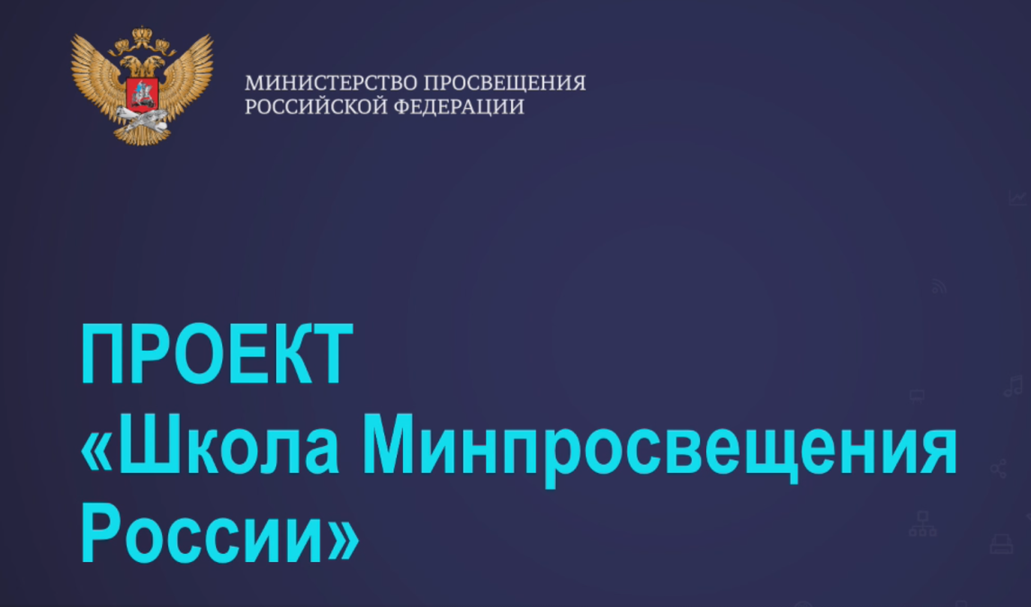
Проект «Школа Минпросвещения России» является механизмом реализации базового принципа системы российского образования, сформулированного Президентом Российской Федерации В.В. Путиным: «справедливость, то есть доступность качественного образования для каждого ребенка в соответствии с его интересами и способностями. причем независимо от того, где он живет – в городе или деревне, в Москве или любом другом регионе страны, независимо от того, где учится – в государственной школе или частной, и, конечно, независимо от социального статуса и доходов родителей» (заседание президиума Государственного Совета по вопросу о задачах субъектов Российской Федерации в сфере общего образования 25 августа 2021 г.).
Проект направлен на реализацию Указа Президента Российской Федерации от 21 июля 2020 г. № 474 «О национальных целях развития Российской Федерации на период до 2030 года», на достижение целей, целевых показателей и результатов национального проекта «Образование».
В проекте «Школа Минпросвещения России» реализованы приоритетные направления современной стратегии развития российского образования:
формирование единого образовательного пространства, обеспечивающего качественное доступное общее образование во всех регионах страны для каждого ребенка в соответствии с его потребностями и интересами независимо от социальных и экономических факторов (достаток семьи, особенности здоровья, укомплектованность образовательной организации и её материальная обеспеченность и др.);
укрепление единой воспитывающей среды, ориентированной на формирование патриотизма, российской гражданской идентичности, духовно-нравственной культуры на основе российских традиционных духовных и культурных ценностей;
обеспечение глобальной конкурентоспособности российского образования, вхождение Российской Федерации в число десяти ведущих стран мира по качеству общего образования.
Целью концепции проекта «Школа Минпросвещения России» является системное описание ключевых характеристик и параметров эталонной модели школы, обеспечивающих оптимальные (необходимые и достаточные) качественные условия обучения и воспитания каждого школьника в современных социально-экономических и геополитических реалиях для формирования и воплощения идеологии «единого образовательного пространства».
Миссия «Школы Минпросвещения России»: центр образования, воспитания и просвещения, объединяющий территориально и духовно детей и взрослых, разные поколения, разные профессии, разные социальные группы для обретения смысла жизни через познание, созидание, нравственные ценности для творческого построения будущего каждого и всех в России.
Задачи концепции проекта «Школа Минпросвещения России»:
- Определение единых магистральных направлений деятельности школ, формирующих единое образовательное пространство.
- Формирование эталонной модели школы будущего с выделением единых критериев и активностей (учитывающих в том числе этнокультурные особенности) ее функционирования, обеспечивающей доступность качественного образования и предоставляющей равные возможности для всех обучающихся.
- Формирование механизмов синхронизации и взаимодействия образовательных и учебных процессов (рабочие учебные программы, учебное расписание занятий, оценочные процедуры результатов обучения, линейка учебников, показателей деятельности) в существующей системе школьного образования, нормативных и методических документов, создание мотивирующих инструментов саморазвития и роста общеобразовательных организаций.
- Закрепление статуса учителя как основополагающего элемента в системе качественного российского образования и становления российской гражданственности подрастающего поколения.
- Формирование механизмов вовлечения и поддержки семьи в процесс социализации, выбора жизненного пути, формирования мировоззрения и субъективного благополучия ребёнка.
- Формирование личностных результатов, обучающихся на основе развития их самосознания, самоопределения, смыслообразования и морально-этической ориентации.
- Закрепление всеобщей ответственности за качественное отечественное образование подрастающего поколения страны (родители, государство, профессиональные и бизнес-сообщества, средства массовой информации, общественные объединения, местные территориальные сообщества).
Единое образовательное пространство – инструмент формирования и палитра смыслообразования желаемого «образа будущего» российской отечественной школы – системы требований к деятельности школы, которые являются ее программой развития. При этом механизмы, пути и способы достижения обозначенных целей у каждой школы могут быть собственные, уникальные и неповторимые.
Важно отметить, что несоответствие текущего состояния образовательной организации уровню достижения «Школы Минпросвещения России» не приведет к снижению уровня финансирования, понижению статуса школы, снижению заработной платы педагогических работников и т.п. Разработанная концепция направлена на формирование потенциала дальнейшего развития и представляет собой перспективный план деятельности школьного коллектива, включающего педагогов, школьников, родителей, заинтересованной общественности.
В рамках проекта предполагается создание своего рода «настольной книги» директора школы, в которую войдут примеры, образцы, шаблоны документов и программ, регламентов и календарно-тематических планов, единого штатного расписания, кейсы лучших практик, мероприятий и событий. В этой книге каждый директор – и начинающий руководитель, и опытный мэтр, – найдёт для себя необходимые инструменты для включения в свою практику, которые нужны ему для того, чтобы его школа стала ещё интереснее, профессиональнее и успешнее – и маленькая школа в селе, и большой образовательный комплекс в городе, и «обычная среднестатистическая школа».
При возникновении противоречий или препятствий в вопросах правового применения для решения задач предполагается внесение изменений в нормативно-правовые акты, в Федеральный закон «Об образовании в Российской Федерации». Соответствующие дефициты будут выявляться по мере проведения общественного обсуждения, а в дальнейшем – в ходе реализации проекта.

